**TWXLY-08火灾自动报警及消防广播电话联动系统实训组合单元**

一、   系统概述

    本系统通过目前主流消防系统中常用的各种火灾探测器（感温型和感烟型）的参数变化来进行火灾报警，并实现相关的联动控制。系统采用总线结构，采用带联动功能的火灾报警控制器，配套消防电话系统及消防广播系统，可进行消防报警及联动模拟、消防事故广播、消防电话、地址编码、编程设定等实践项目。

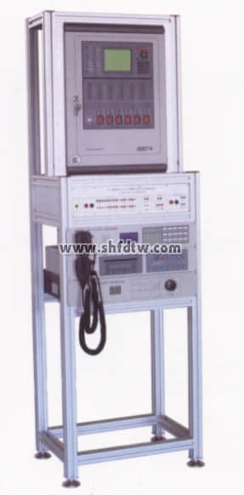

消防中心单元实训机架

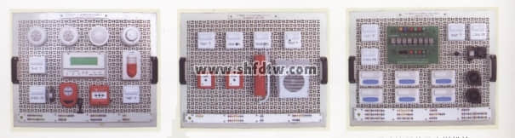

探测报警单元实训模块          广播电话单元实训模块          联动控制单元实训模块

二、   包含主要模块

1)    主机控制模块

2)      探测报警模块

3)      广播电话模块

4)  消防中心实训单元

三、   配置关系

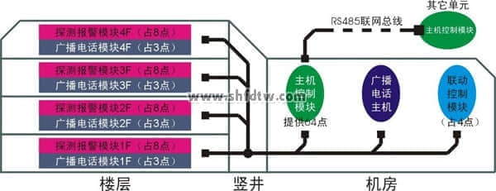

可以做的实训项目

实训项目一：系统主机编程设计设置操作

实训项目二：前端元器件地址编码设置

实训项目三：系统的管理操作

实训项目四：系统的数据查询打印操作

实训项目五：设备启停操作

实训项目六：单点操作

实训项目七：联动编程

配置清单

|  |  |  |  |  |
| --- | --- | --- | --- | --- |
| 序号 | 设备名称 | 设备型号 | 单位 | 数量 |
| 1 | 火灾报警控制器 | GST-200 | 台 | 1 |
| 2 | 点型感烟火灾探测器 | G3 | 只 | 1 |
| 3 | 点型感温火灾探测器 | G3N | 只 | 1 |
| 4 | 探测器通用底座 | DZ-02 | 只 | 2 |
| 5 | 手动报警按钮 | GST-9122 | 只 | 1 |
| 6 | 消火栓报价按钮 |  | 只 | 1 |
| 7 | 声光报警器 |  | 只 | 1 |
| 8 | 隔离模块 |  | 只 | 1 |
| 9 | 单输入模块 |  | 只 | 1 |
| 10 | 单输入输出模块 |  | 只 | 1 |
| 11 | 电子编码器 |  | 只 | 1 |
| 12 | 火灾显示盘 | ZF-101 | 台 | 1 |
| 13 | 消防电话主机 |  |  | 1 |
| 14 | CD录放机 |  |  | 1 |
| 15 | 广播功率放大器 |  |  | 1 |
| 16 | 消防电话模块 |  |  | 1 |
| 17 | 音响 |  |  | 1 |
| 18 | 消防电话模块 |  |  | 2 |
| 19 | 消防电话 |  |  | 2 |
| 20 | 消防广播模块 |  |  | 1 |